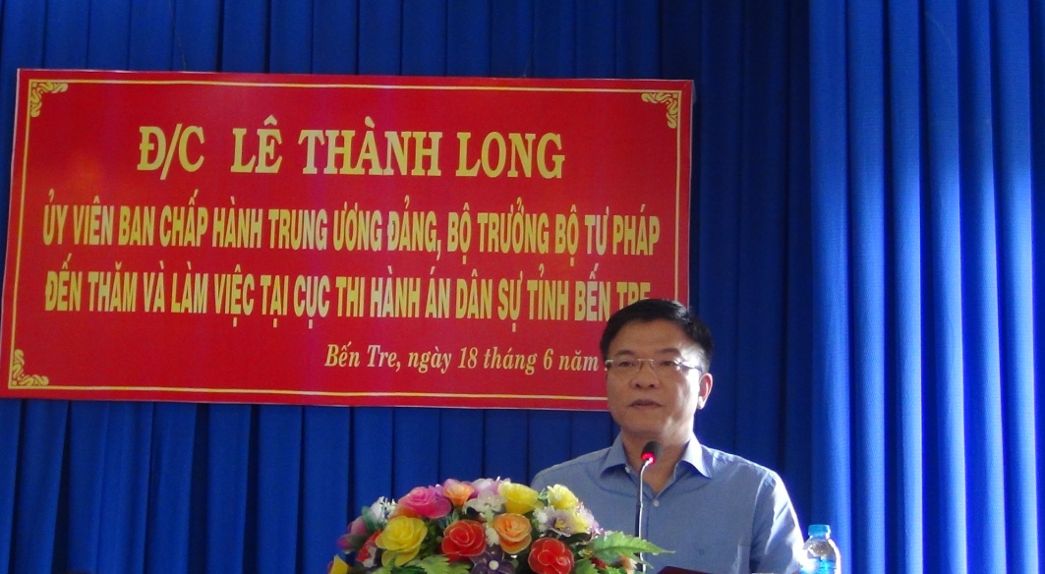
Chiều ngày 18 tháng 6 năm 2019, Đồng chí Lê Thành Long, Ủy viên Ban chấp hành Trung ương Đảng, Bộ trưởng Bộ Tư pháp đến thăm và làm việc tại Cục Thi hành án dân sự tỉnh Bến Tre. Tham dự Đoàn công tác có đại diện lãnh đạo Tổng cục Thi hành án dân sự, Vụ Tổ chức cán bộ-Bộ Tư pháp; Cục Bổ trợ Tư pháp, Cục Hộ tịch, Cục Công tác phía Nam; Học viện Tư pháp; Nhà xuất bản Tư pháp; Trung tâm lý lịch tư pháp Quốc gia; Cục Quản lý xử lý vi phạm hành chính; Báo Pháp luật Việt Nam. Tiếp và làm việc với Đoàn công tác có đại diện lãnh đạo Cục, phòng chuyên môn, lãnh đạo Chi cục Thi hành án dân sự, huyện, thành phố. Đài Phát thanh truyền hình tỉnh đến dự và đưa tin.
Thay mặt lãnh đạo Cục Thi hành án dân sự tỉnh, đồng chí Nguyễn Văn Nghiệp- Cục trưởng báo cáo kết quả các hoạt động công tác thi hành án dân sự 08 tháng đầu năm 2019. Về việc tổng số thụ lý là 16.372 việc, tăng 742 việc (4,75%) so với cùng kỳ. Kết quả đã giải quyết xong 7.101 việc, đạt tỷ lệ 55,10%/73% chỉ tiêu được giao, giảm 354 việc (4,75%) và đạt 75,48% kế hoạch năm. Số việc chuyển kỳ sau 9.158 việc tiếp tục thi hành. Về tiền tổng số tiền thụ lý là 1.228 tỷ 509 triệu 868 nghìn đồng, tăng 257.131.265.714 đồng (26,47%) so với năm 2018. Kết quả đã giải quyết xong 224.795.149.577 đồng, đạt tỷ lệ 26,04%/33% chỉ tiêu được giao, tăng 70.319.491.052 đồng (45,52%) so với cùng kỳ) và đạt 78,91% kế hoạch năm. Số tiền chuyển kỳ sau 935.551.073.631 đồng tiếp tục thi hành.
Biên chế được giao năm 2019 là 126 biên chế, (tỉnh: 24, các huyện, thành phố:102 biên chế),đã giảm 6/13 biên chế theo lộ trình, hiện có 125 biên chế, còn thiếu 1 biên chế. Toàn tỉnh hiện có 57 Chấp hành viên (14 trung cấp, 43 sơ cấp), 14 Thẩm tra viên (01 Thẩm tra viên chính), 23 thư ký. Về trình độ chuyên môn có 01thạc sỹ luật; 101 cử nhân luật; 14 cử nhân kế toán; 23 cao cấp lý luận chính trị. Lãnh đạo Cục Thi hành án dân sự: Cục trưởng và 02 Phó cục trưởng, thiếu 1;lãnh đạo Phòng chuyên môn có 04 trưởng Phòng và 01 Phó trưởng phòng; lãnh đạo Chi cục Thi hành án dân sự cấp huyện có 09/09 Chi cục trưởng và 07 Phó chi cục trưởng; còn 03 Chi cục Thi hành án dân sự huyện hiện khuyết Phó chi cục trưởng, đang đào tạo lý luận chính tri đảm bảo tiêu chuẩn, dự kiến cuối năm nay sẽ bổ nhiệm cơ bản đủ cấp phó Phòng và Chi cục.
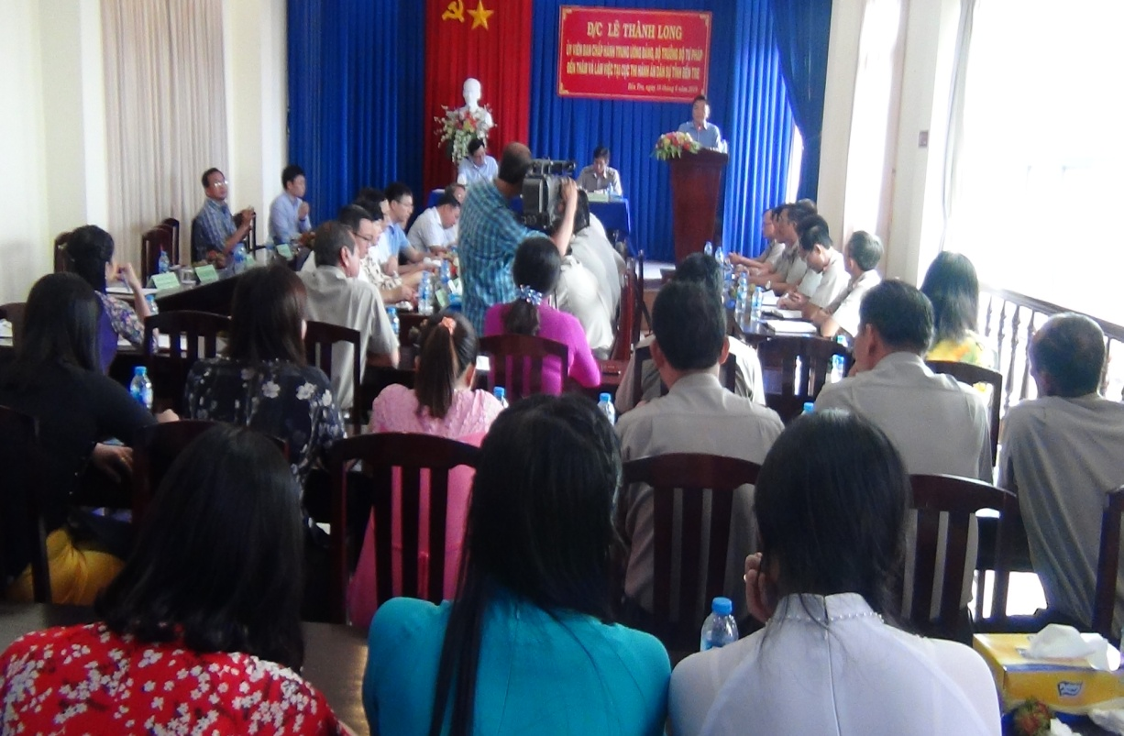
Cục Thi hành án dân sự tỉnh và các Chi cục dân sự huyện, thành phố đã được xây dựng trụ sở làm việc mới. Có 03 đơn vị có kho vật chứng là Cục Thi hành án dân sự tỉnh, Chi cục Thi hành án thành phố Bến Tre và huyện Ba Tri. Trụ sở Chi cục Thi hành án dân sự huyện Mỏ Cày Bắc đang trong quá trình thi công, dự kiến xong năm 2020; Chi cục Thi hành án dân sự huyện Bình Đại; Mỏ Cày Nam, Giồng Trôm xây dựng trước năm 2000, xuống cấp, chật hẹp địa phương đã có thỏa thuận giao đất, và Bộ Tư pháp đã đưa vào dự án trung hạn sau 2020.
Tại buổi làm việc, đại biểu các phòng chuyên môn, Chi cục Thi hành án dân sự huyện, thành phố đã báo cáo với Bộ trưởng những kết quả đã thực hiện được, nêu lên thuận lợi, khó khăn và trình bày các giải pháp trong thời gian tới.
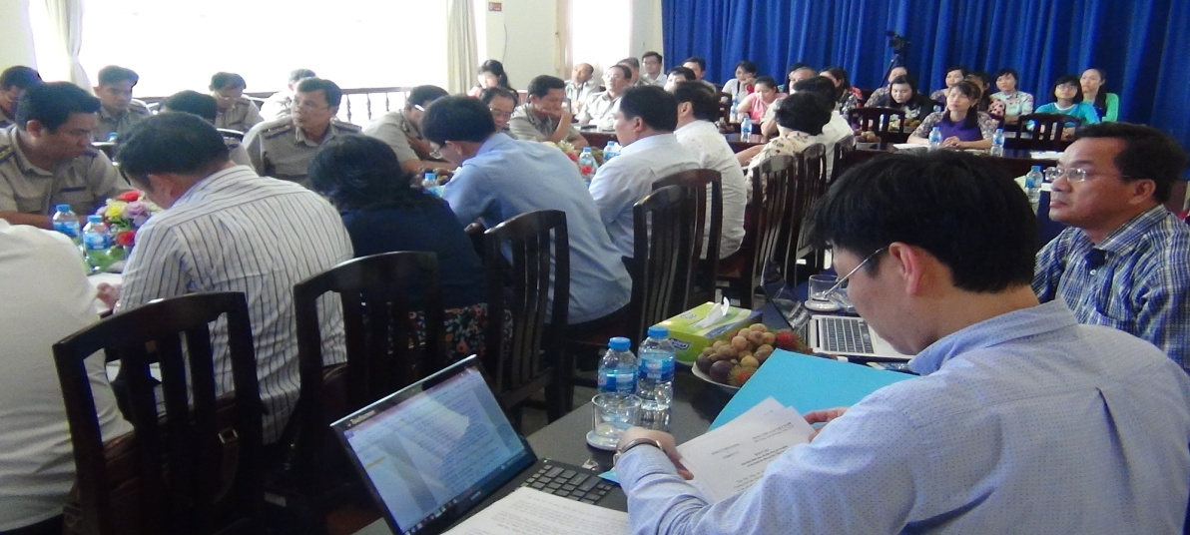
Phát biểu chỉ đạo tại buổi làm việc, đồng chí Lê Thành Long- Bộ trưởng Bộ Tư pháp ghi nhận kết quả hoạt động của các các cơ quan Thi hành án dân sự trong tỉnh 08 tháng đầu năm và yêu cầu các đơn vị tiếp tục phát huy hơn nữa phương châm hướng về cơ sở của người đứng đầu. Tiếp tục kiện toàn công tác tổ chức cán bộ đối với Chi cục Thi hành án dân sự huyện, thành phố nhất là những Chi cục chưa có cấp phó (Thạnh Phú, Giồng Trôm và Ba Tri). Kiểm tra giám sát chặt chẽ việc quản lý kho vật chứng. Tăng cường mối quan hệ gắn kết với cấp ủy, chính quyền địa phương, các ngành trong thi hành án dân sự. Kiểm soát đơn thư khiếu nại, tố cáo tránh để khiếu nại kéo dài. Cố gắng khắc phục mọi khó khăn hoàn thành tốt chỉ tiêu nhiệm vụ năm 2019./.

Phạm Tấn Khánh-Văn phòng Cục

